Reti di Calcolatori
Appunti del corso a cura dello studente Giovanni Adamo
A.A. 2025 – 2026
Sommario
0. Premessa 3
0.1 Riferimenti 3
0.2 Info e Contatti 3
1. Introduzione 4
1.1 Networking 4
1.2 Data Flow 4

0. Premessa
Questi appunti sono stati scritti con lo scopo di approfondire e assistere lo studio degli argomenti trattati nell’omonimo corso “Reti di Calcolatori”, tenuto dal prof. Riccardo Caccavale presso l’Università degli Studi di Napoli Federico II, per il C.D.L. in Informatica. Tale documento fa riferimento al corso dell’A.A 2025-2026.
Info e contatti in fondo alla pagina corrente.

0.1 Riferimenti
Il materiale didattico utilizzato per la creazione di questo documento è così elencato:
- Appunti presi a lezione.
- Slides del corso “Reti di Calcolatori” – Prof. R.Caccavale
- Annotazioni varie
La struttura del documento segue l’ordine degli argomenti trattati durante il corso per l’anno accademico sopra indicato. Tutte le informazioni contenute in questo documento sono state accuratamente selezionate per coprire al meglio gli argomenti trattati durante il corso e fornire allo studente una guida per assimilare i concetti spiegati a lezione.
L’autore non si assume alcuna responsabilità riguardo la completezza dell’elaborato e agli esiti che ne susseguono. Eventuali variazioni che il corso potrebbe subire negli anni a venire non saranno indicate all’interno del documento. Per ulteriori informazioni, sono disponibile per chiarimenti (fare riferimento alla sezione Info e Contatti.)
Tale documento è stato interamente scritto dallo studente Giovanni Adamo, iscritto al C.D.L. in Informatica presso l’Università degli Studi di Napoli Federico II. Si ringraziano i colleghi collaboratori per eventuali correzioni e suggerimenti di approfondimento.

0.2 Info e Contatti
Di seguito, alcuni canali e piattaforme tramite le quali è possibile raggiungermi per contatti, chiarimenti o visione di ulteriori produzioni (in ambito accademico e/o personale).
- Email: gianni.adamo@hotmail.it
- GitHub: https://github.com/Gazen27
- Social: https://linktr.ee/gazen27 (mi trovi su tutti i social come Gazen27)

1. Introduzione
Il Networking è il processo di connessione tra più macchine che condividono informazioni tra loro; la più grande rete ad oggi è internet, dove siamo connessi attraverso reti più piccole.
L’obiettivo di una rete è quello di scambiarsi informazioni, che possono essere di diverso tipo.

1.1 Networking
Una rete dispone di dispositivi e connessioni, che sono le infrastrutture che consentono ad un host di connettersi (router, access point, switch, hub). Gli host sono invece i dispositivi sui quali le applicazioni vengono eseguite (laptop, server, smartphone).
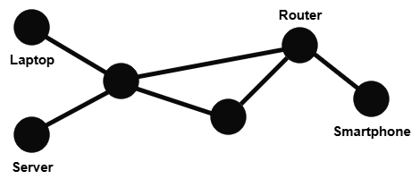
I network condividono molti concetti con la teoria dei grafi:
- I dispositivi connessi tramite la rete sono i nodi.
- Le connessioni tra i nodi sono chiamati link (o canali).
- Una sequenza di link-nodi è chiamata path.
- Gli end-points di una rete sono gli host.
Per consentire lo scambio di informazioni in una rete, due host devono essere connessi da un path. La Data Communication è il processo di scambio dei dati tra dispositivi (in maniera wireless o cablata), e deve assicurare:
- Affidabilità: i dati vengono ricevuti correttamente (reliability).
- Performance: i dati vengono ricevuti entro un certo lasso di tempo.

1.2 Data Flow
I dati che vogliamo scambiare possono essere rappresentati in diverse forme, e in base al tipo di comunicazione, il flusso di dati (data flow) può essere:
- Simplex: scambio monodirezionale (semplice)
- Half – Duplex: scambio bidirezionale a turni.
- Full – Duplex: scambio bidirezionale simultaneo.
Inoltre, è bene definire alcuni concetti utili quando si parla di data flow:
- Transmission rate: massimo quantitativo di informazioni che un canale può trasmettere.
- Bandwidth: massimo quantitativo di informazioni che un path può trasmettere.
- Throughput: quantità effettiva di informazioni trasmesse all’istante da un canale o un path.
Tutti questi parametri si misurano in bits/sec oppure in bytes/sec.

Gli host possono connettersi in maniera differente, mediante le seguenti tipologie:
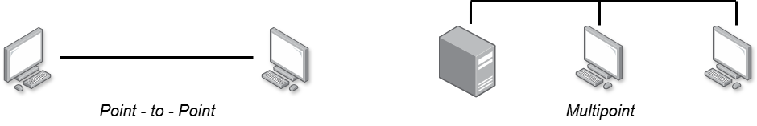
- Connessione point-to-point: un link dedicato viene fornito tra i due dispositivi.
- Connessione multipoint: più di due dispositivi condividono lo stesso link (broadcast).
Quando parliamo di comunicazione, e quindi di scambio dati, ci riferiamo alla data communication, la quale viene scomposta in cinque componenti principali, che ne rendono possibile lo scambio:
- Messaggio: contiene i dati che vogliamo comunicare.
- Sender: l’entità che sta inviando il messaggio.
- Receiver: chi dovrebbe ricevere il messaggio.
- Medium: il canale tra sender e receiver tramite cui viaggia il messaggio.
- Protocollo: un set di regole, conosciuto da sender e receiver, usato per gestire il messaggio.

